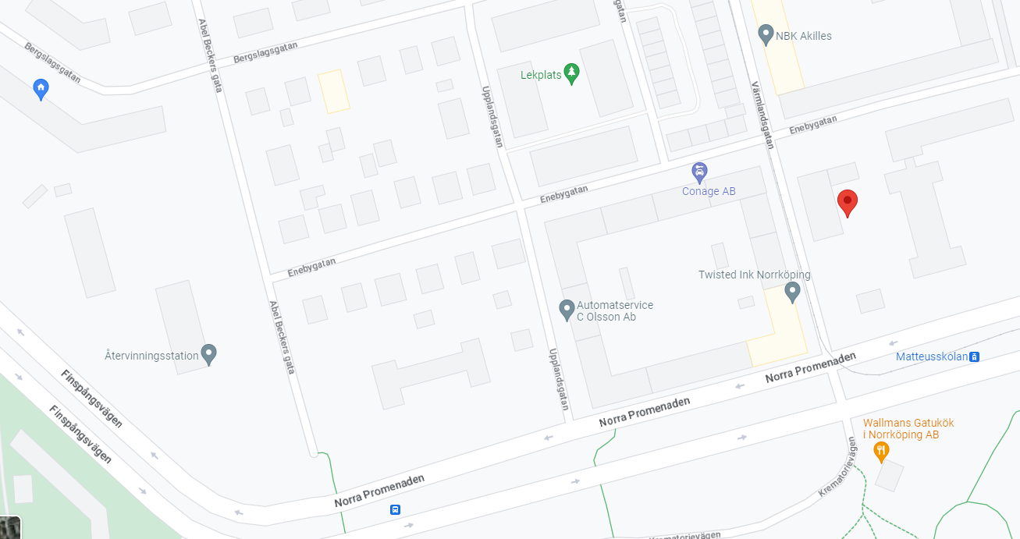

Efterkapitel på Bergslagsgatan 59 Möjligheter att parkera för efterkapitel Parkering och omklädning/dusch Start Infart till matteusskolan
Knappt 500m från matteusskolan Kostar fram till 20.00 Gratis efter 18

